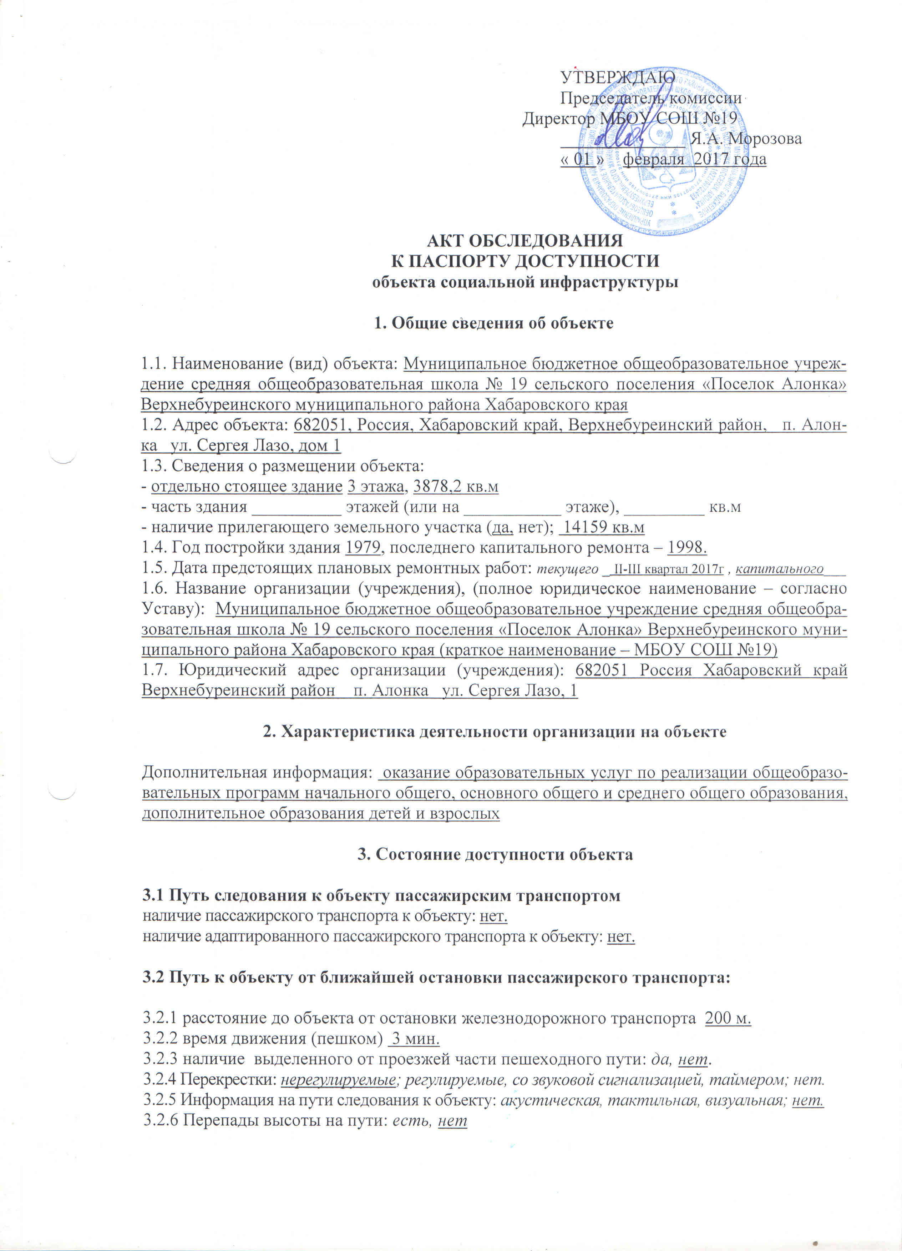

Их обустройство для инвалидов на коляске: да, нет

3.3 Организация доступности объекта для инвалидов – форма обслуживания

№№  п/п | Категория инвалидов  (вид нарушения) | Вариант организации доступности объекта  (формы обслуживания)*
1. | Все категории инвалидов и МГН | Б, ДУ, ВНД
 | в том числе инвалиды:
2 | передвигающиеся на креслах-колясках | ДУ
3 | с нарушениями опорно-двигательного аппарата | ДУ
4 | с нарушениями зрения | ДУ
5 | с нарушениями слуха | Б
6 | с нарушениями умственного развития | Б
* - указывается один из вариантов: «А», «Б», «ДУ», «ВНД»

3.4 Состояние доступности основных структурно-функциональных зон
№№  п \п | Основные структурно-функциональные зоны | Состояние доступности, в том числе для основных категорий инвалидов**
1 | Территория, прилегающая к зданию (участок) | ДЧ-И (О,Г,К,У)  ДУ (С)
2 | Вход (входы) в здание | ДЧ-И (Г,У,К,О)  ДУ (С)
3 | Путь (пути) движения внутри здания (в т.ч. пути эвакуации) | ДП-И (О,Г,У)  ДУ (С,К)
4 | Зона целевого назначения здания (целевого посещения объекта) | ДЧ-И (К,О,Г,У)  ДУ (С)
5 | Санитарно-гигиенические помещения | ДЧ-И (Г,У)  ВНД (К,О,С)
6 | Система информации и связи (на всех зонах) | ДЧ-И (О,У,К,Г)  ДУ (С)
7 | Пути движения к объекту (от остановки транспорта) | ДЧ-И (О,Г,У)  ДУ (К,С)

**Указывается: ДП-В - доступно полностью всем; ДП-И (К, О, С, Г, У) – доступно полностью избирательно (указать категории инвалидов); ДЧ-В - доступно частично всем; ДЧ-И (К, О, С, Г, У) – доступно частично избирательно (указать категории инвалидов); ДУ - доступно условно, ВНД - недоступно

3.5. Итоговое заключение о состоянии доступности объекта социальной инфраструктуры: ДЧ-И (О,Г,У).

4. Управленческое решение (проект)

4.1. Рекомендации по адаптации основных структурных элементов объекта:

№№  п \п | Основные структурно-функциональные зоны объекта | Рекомендации по адаптации объекта(вид работы)*
1 | Территория, прилегающая к зданию (участок) | Ремонт текущий
2 | Вход (входы) в здание | Ремонт текущий
3 | Путь (пути) движения внутри здания (в т.ч. пути эвакуации) | Ремонт текущий
4 | Зона целевого назначения здания (целевого посещения объекта) | Ремонт текущий
5 | Санитарно-гигиенические помещения | Ремонт текущий
6 | Система информации на объекте (на всех зонах) | Ремонт текущий
7 | Пути движения к объекту (от остановки транспорта) | Ремонт текущий
8. | Все зоны и участки | Ремонт текущий
*- указывается один из вариантов (видов работ): не нуждается; ремонт (текущий, капитальный); индивидуальное решение с ТСР; технические решения невозможны – организация альтернативной формы обслуживания

4.2. Период проведения работ: I этап –2017, IIэтап – 2018, IIIэтап - 2019
в рамках исполнения плана по адаптации объекта социальной инфраструктуры к потребностям инвалидов и других маломобильных групп населения, прилагаемому к паспорту доступности.
4.3.Ожидаемый результат (по состоянию доступности) после выполнения работ по адаптации:доступность всех зон и помещений – универсальная.
(Оценка результата исполнения плана по адаптации объекта социальной инфраструктуры к потребностям инвалидов и других маломобильных групп населения)

4.4. Для принятия решения требуется, не требуется (нужное подчеркнуть):
4.4.1. Согласование на Комиссии по координации деятельности в сфере обеспечения доступной среды жизнедеятельности для инвалидов и других МГН КГКУ «Центр социальной поддержки населения в Верхнебуреинском районе».
4.4.2. согласование работ с надзорными органами (в сфере проектирования и строительства, архитектуры, охраны памятников, другое - указать) не требуется.
4.4.3. техническая экспертиза; разработка проектно-сметной документации;
4.4.4. согласование с вышестоящей организацией (собственником объекта);
4.4.5. другое ____________________________________________________________________

4.5. Информация может быть размещена (обновлена) на Карте доступности Хабаровского края: www:zhit-vmeste.ru
(наименование сайта, портала)

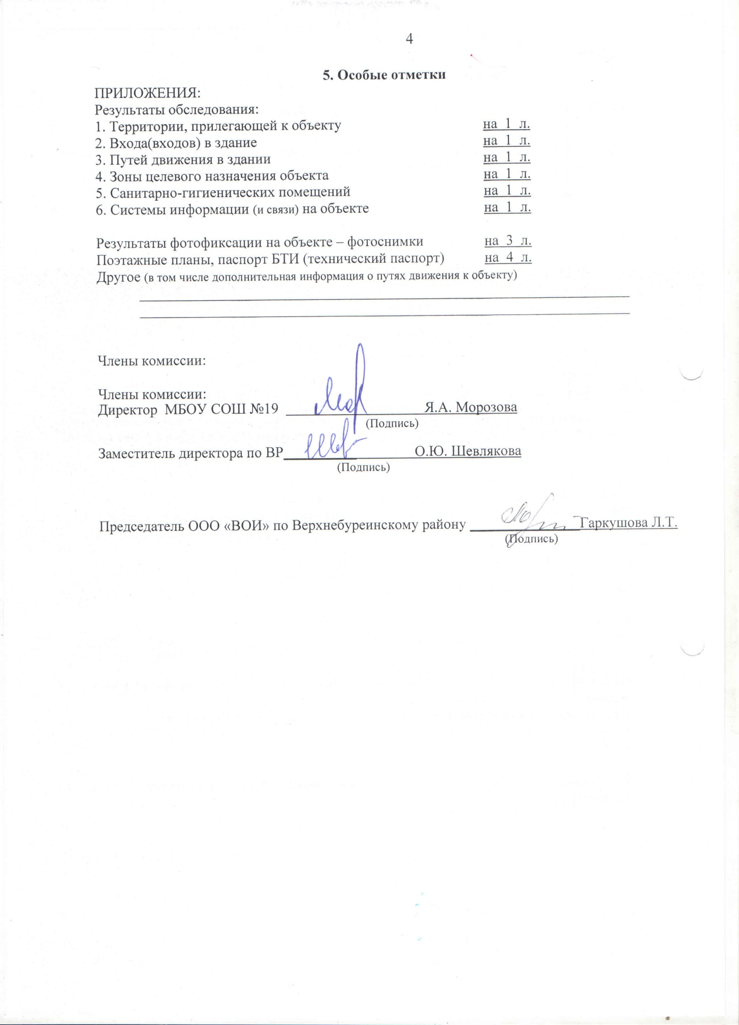

Приложение 1
к Акту обследования к паспорту доступности от «01» февраля 2017 г.

I Результаты обследования:
1. Территории, прилегающей к зданию (участка)
МБОУ СОШ №19
Хабаровский край Верхнебуреинский район п. Алонка ул. Сергея Лазо д.1
Наименование объекта, адрес

№ п/п | Наименование функционально-планировочного элемента | Наличие элемента |  |  | Выявленные нарушения  и замечания |  | Работы по адаптации  объектов
 |  | есть/ нет | № на  плане | № фото | Содержание | Значимо для  инвалида (катего-рия) | Содержание | Виды работ
1.1 | Вход (входы) на территорию | есть |  | 1.2. | Остановка общественного транспорта не предусмотрена. | К  О  С | Привести в соответствие уклон съезда с тротуара. | Ремонт текущий
1.2 | Путь (пути) движения на территории | есть | I | 1.1.  1.3. | Бордюр не соответствует требованиям 200 мм, на пути движения асфальтовое покрытие частично разрушено, имеются выбоины. | К  О  С | Бордюр привести в соответствие требованиям, заменить асфальтовое покрытие тротуара. | Ремонт текущий
1.3 | Лестница (наружная) | нет
1.4 | Пандус (наружный) | нет
1.5 | Автостоянка и парковка | нет |  |  |  | К  О  С | Оборудовать автостоянку | Ремонт текущий
 | ОБЩИЕ требования к зоне | Беспрепятственное и удобное передвижение МГН по участку. Информационная поддержка на пути движения МГН. Возможность совмещения транспортных проездов и пешеходных дорог на пути к объекту. Наличие гигиенических сертификатов на материалы. Организация мест отдыха на участке.

II Заключение по зоне:

Наименование  структурно-функциональной  зоны | Состояние доступности*  (к пункту 3.4 Акта  обследования ОСИ) | Приложение |  | Рекомендации  по адаптации  (вид работы)**  к пункту 4.1 Акта  обследования ОСИ
 |  | № на плане | № фото
Территория, прилегающая к зданию | ДЧ-В | I | - – 1.3 | Ремонт текущий

* указывается:ДП-В - доступно полностью всем; ДП-И (К, О, С, Г, У) – доступно полностью избирательно (указать категории инвалидов); ДЧ-В - доступно частично всем; ДЧ-И (К, О, С, Г, У) – доступно частично избирательно (указать категории инвалидов); ДУ - доступно условно, ВНД - недоступно
**указывается один из вариантов: не нуждается; ремонт (текущий, капитальный); индивидуальное решение с ТСР; технические решения невозможны – организация альтернативной формы обслуживания

Комментарий к заключению:_ после проведения текущего территории, прилегающие к зданию, будут доступны полностью для всех категорий МГН.

Приложение 2
к Акту обследования к паспорту доступности от «01» февраля 2017 г.

I Результаты обследования:
2. Входа (входов) в здание

МБОУ СОШ №19
Хабаровский край Верхнебуреинский район п. Алонка ул. Сергея Лазо д.1
Наименование объекта, адрес

№ п/п | Наименование функционально-планировочного элемента | Наличие элемента |  |  | Выявленные нарушения  и замечания |  | Работы по  адаптации объектов
 |  | есть/ нет | № на  плане | № фото | Содержание | Значимо для инвалида (катего-рия) | Содержание | Виды работ
2.1 | Лестница  (наружная) | есть |  | 2.2 | Ширина лестницы составляет 5,0 м, разделительные поручни не установлены, ширина проступей и высота подступенка соответствуют требованиям. Краевые ступени обозначены, тактильные полосы имеются. | К  О  С
2.2 | Пандус  (наружный) | есть |  | 2.1 | Ширина марша пандуса составляет 1,0м, поручни установлены с одной стороны, по всей длине пандуса | К  О  С
2.3 | Входная площадка (перед дверью) | есть |  | 2.4 | Поверхность входной площадки уклона не имеет. Размеры площадки соответствуют требованиям. | К  О  С
2.4 | Дверь (входная) | есть |  | 2.4 | Ширина двери соответствует требованиям | К  О  С
2.5 | Тамбур | есть |  | 2.4 | Глубина тамбура 2,8 м. Грязезащитное покрытие частично закреплено на полу. | К  О  С | Привести в соответствие
 | ОБЩИЕ  требования к  зоне | Как минимум один вход, приспособленный для МГН, с поверхности земли.  Гигиенические сертификаты на материалы.

II Заключение по зоне:

Наименование  структурно-функциональной  зоны | Состояние  доступности*  (к пункту 3.4 Акта  обследования ОСИ) | Приложение |  | Рекомендации  по адаптации  (вид работы)**  к пункту 4.1 Акта  обследования ОСИ
 |  | № на плане | № фото
Вход в здание | ДЧ-И (Г) | II | 2.1,2.2,  2.4 | Ремонт текущий

* указывается:ДП-В - доступно полностью всем;ДП-И (К, О, С, Г, У) – доступно полностью избирательно (указать категории инвалидов); ДЧ-В - доступно частично всем; ДЧ-И (К, О, С, Г, У) – доступно частично избирательно (указать категории инвалидов);ДУ - доступно условно, ВНД - недоступно
**указывается один из вариантов: не нуждается; ремонт (текущий, капитальный); индивидуальное решение с ТСР; технические решения невозможны – организация альтернативной формы обслуживания

Комментарий к заключению: после проведения текущего ремонта вход в здание будет доступен полностью для всех категорий МГН.

Приложение 3
к Акту обследованияк паспорту доступности от «01» февраля 2017 г.

I Результаты обследования:
3. Пути (путей) движения внутри здания (в т.ч. путей эвакуации)
МБОУ СОШ №19
Хабаровский край Верхнебуреинский район п. Алонка ул. Сергея Лазо д.1
Наименование объекта, адрес

№ п/п | Наименование функционально-планировочного элемента | Наличие  элемента |  |  | Выявленные нарушения  и замечания |  | Работы по адаптации объектов
 |  | есть/ нет | № на  плане | № фото | Содержание | Значимо для инвалида (катего-рия) | Содержание | Виды работ
3.1 | Коридор (вестибюль, зона ожидания, галерея) | есть |  | 3.4 | Ширина коридоров 4,0м  Ширина проходов с мебелью 1,2м | К  С
3.2 | Лестница  (внутри здания) | есть |  | 3.6 | Поручни имеются с одной стороны.  Ширина марша лестницы 1,5. Поручни с внутренней стороны лестницы прерывные. | К  С  О | Поручни привести в соответствие с требованиями. | Ремонт текущий
3.3 | Пандус (внутри здания) | есть |  | 3.5 | Ширина марша пандуса составляет 1,0м, поручни отсутствуют. | К  С  О | Поручни привести в соответствие с требованиями. | Ремонт текущий
3.4 | Лифт пассажирский (или подъемник) | нет
3.5 | Дверь | есть |  | 3.6 | Ширина дверных проемов и выходов из помещений 0,9. Порогов нет | К  О  С
3.6 | Пути эвакуации (в т.ч. зоны безопасности) | есть |  | 3.1-3.6 | На планах эвакуации не обозначены места расположения зон безопасности.  Отсутствуют устройства визуальной или текстовой связи. Эвакуационные знаки не соответствуют ГОСТ. | Г  К  О  С | Установить устройства визуальной или текстовой связи. Двери и стены помещений обозначить эвакуационным знаком Е21. | Ремонт текущий
 | ОБЩИЕ  требования  к зоне | Определяется наиболее рациональный (короткий и удобный) путь к зоне целевого назначения. Гигиенические сертификаты на материалы. Зоны отдыха на каждом доступном для МГН этаже (в т.ч. и для инвалидов на креслах-качалках) на 2-3 места.

II Заключение по зоне:

Наименование  структурно-функциональной  зоны | Состояние  доступности*  (к пункту 3.4 Акта  обследования ОСИ) | Приложение |  | Рекомендации  по адаптации  (вид работы)**  к пункту 4.1 Акта  обследования ОСИ
 |  | № на плане | № фото
Пути движения внутри здания (в т.ч. пути эвакуации) | ДЧ-И (Г) | III | 3.1-3.10 | Ремонт текущий
* указывается:ДП-В - доступно полностью всем;ДП-И (К, О, С, Г, У) – доступно полностью избирательно (указать категории инвалидов); ДЧ-В - доступно частично всем; ДЧ-И (К, О, С, Г, У) – доступно частично избирательно (указать категории инвалидов);ДУ - доступно условно, ВНД - недоступно
**указывается один из вариантов: не нуждается; ремонт (текущий, капитальный); индивидуальное решение с ТСР; технические решения невозможны – организация альтернативной формы обслуживания

Комментарий к заключению: после проведения ремонта пути движения внутри здания будут доступны полностью для всех категорий МГН.

Приложение 4
к Акту обследования к паспорту доступности от «19

01» февраля 2017 г.

I Результаты обследования:
4. Зоны целевого назначения здания (целевого посещения объекта)
Вариант I – зона обслуживания инвалидов
МБОУ СОШ №19
Хабаровский край Верхнебуреинский район п. Алонка ул. Сергея Лазо д.1
Наименование объекта, адрес

№ п/п | Наименование функционально-планировочного элемента | Наличие  элемента |  |  | Выявленные нарушения  и замечания |  | Работы по адаптации объектов
 |  | есть/ нет | № на  плане | № фото | Содержание | Значимо для инвалида (катего-рия) | Содержание | Виды работ
4.1 | Кабинетная форма  обслуживания | есть |  |  | Информирующие обозначения отсутствуют. Места для приема инвалидов и не имеются. Выключатели и розетки расположены на высоте 1,5м. | К  О  С | Выключатели и розетки установить в соответствие с требованиями. | Ремонт  текущий
4.2 | Зальная форма обслуживания | нет
4.3 | Прилавочная форма обслуживания | нет
4.4 | Форма обслуживания с перемещением по маршруту | нет
4.5 | Кабина индивидуального обслуживания | нет
 | ОБЩИЕ требования к зоне | Места целевого назначения могут быть универсальными либо специально выделенными для инвалидов и других МГН. Информирующие обозначения помещений. Помещения для инвалидов на креслах-колясках, размещают на уровне входа, ближайшего к поверхности земли.

II Заключение по зоне:

Наименование  структурно-функциональной  зоны | Состояние  доступности*  (к пункту 3.4 Акта  обследования ОСИ) | Приложение |  | Рекомендации  по адаптации  (вид работы)**  к пункту 4.1 Акта  обследования ОСИ
 |  | № на плане | № фото
Зона целевого  посещения объекта | ДЧ-И (Г) |  |  | Ремонт текущий

* указывается:ДП-В - доступно полностью всем;ДП-И (К, О, С, Г, У) – доступно полностью избирательно (указать категории инвалидов); ДЧ-В - доступно частично всем; ДЧ-И (К, О, С, Г, У) – доступно частично избирательно (указать категории инвалидов);ДУ - доступно условно, ВНД - недоступно
**указывается один из вариантов: не нуждается; ремонт (текущий, капитальный); индивидуальное решение с ТСР; технические решения невозможны – организация альтернативной формы обслуживания

Комментарий к заключению: после проведения текущего ремонта зона обслуживания будет доступна полностью для всех категорий МГН.

Приложение 5
к Акту обследованияк паспорту доступности от «01» февраля 2017 г.

I Результаты обследования:
5. Санитарно-гигиенических помещений

МБОУ СОШ №19
Хабаровский край Верхнебуреинский район п. Алонка ул. Сергея Лазо д.1
Наименование объекта, адрес

№ п/п | Наименование функционально-планировочного элемента | Наличие  элемента |  |  | Выявленные нарушения  и замечания |  | Работы по адаптации объектов
 |  | есть/ нет | № на  плане | № фото | Содержание | Значимо для инвалида (катего-рия) | Содержание | Виды работ
5.1 | Туалетная  комната | есть |  | 5.1., 5.2 | Специально оборудованные для МГН места отсутствуют. Размеры кабины составляют 0,85-1,6м.Рядом с унитазом свободное пространство составляет 0,7м. Крючков для одежды и костылей нет. Двери открываются наружу помещения. Писсуары не соответствуют требованиям. Диспансер для туалетной бумаги отсутствует. Информационные указатели отсутствуют.  Санитарно-бытовая комната не оборудована системой тревожной сигнализации. Раковина, водо-проводный кран соответствуют требованиям. Зеркало имеется. | К  О  С  У | Оборудовать универсальную санитарно-бытовую комнату в соответствии с требованиями.  Обозначить специальными знаками.  Установить систему тревожной сигнализации. | Ремонт  текущий
5.2 | Душевая/ ванная комната | нет
5.3 | Бытовая комната (гардеробная) | нет
 | ОБЩИЕ требования к зоне | Не менее одной универсальной кабины, доступной для всех категорий граждан. Установка поручней, штанг, поворотных или откидных сидений. Выключатели и розетки на высоте 0,8м от уровня пола. Информирующие обозначения помещений. Гигиенические сертификаты на материалы.

II Заключение по зоне:

Наименование  структурно-функциональной зоны | Состояние  доступности*  (к пункту 3.4 Акта обследования ОСИ) | Приложение |  | Рекомендации  по адаптации  (вид работы)**  к пункту 4.1 Акта  обследования ОСИ
 |  | № на плане | № фото
Санитарно-  гигиенические  помещения | ДЧ-И (Г) |  | 5.1, 5.2 | Ремонт  текущий

* указывается:ДП-В - доступно полностью всем;ДП-И (К, О, С, Г, У) – доступно полностью избирательно (указать категории инвалидов); ДЧ-В - доступно частично всем; ДЧ-И (К, О, С, Г, У) – доступно частично избирательно (указать категории инвалидов);ДУ - доступно условно, ВНД - недоступно
**указывается один из вариантов: не нуждается; ремонт (текущий, капитальный); индивидуальное решение с ТСР; технические решения невозможны – организация альтернативной формы обслуживания

Комментарий к заключению:после проведения капитального ремонта будет оборудована универсальная санитарно-бытовая комната.

Приложение 6
к Акту обследованияк паспорту доступности от «01» февраля 2017 г.

I Результаты обследования:
6. Системы информации на объекте

МБОУ СОШ №19
Хабаровский край Верхнебуреинский район п. Алонка ул. Сергея Лазо д.1
Наименование объекта, адрес

№ п/п | Наименование функционально-планировочного элемента | Наличие  элемента |  |  | Выявленные нарушения  и замечания |  | Работы по адаптации объектов
 |  | есть/ нет | № на  плане | № фото | Содержание | Значимо для инвалида (катего-рия) | Содержание | Виды работ
6.1 | Визуальные средства | нет | 6.1 |  | Визуальные средства отсутствуют | Г, К,  О, С | Установить | Ремонт  текущий
6.2 | Акустические средства | нет |  |  | Акустические средства отсутствуют | Г, К,  О, С | Установить | Ремонт  текущий
6.3 | Тактильные средства | нет |  |  | Тактильные средства отсутствуют | Г, К,  О, С | Установить | Ремонт  текущий
 | ОБЩИЕ  требования к зоне | Системы средств информации и сигнализации об опасности должны быть комплексными для всех категорий инвалидов (визуальными, звуковыми и тактильными) и соответствовать ГОСТ). Система средств информации должна обеспечивать: непрерывность информации, своевременное ориентирование и однозначное опознание объектов и мест посещения; предусматривать возможность получения информации об ассортименте предоставляемых услуг, расположении путей эвакуации, предупреждать об опасности в экстремальных ситуациях и т.п.  Визуальная информация располагается на контрастном фоне.  Система оповещения о пожаре – световая, синхронно со звуковой сигнализацией.
II Заключение по зоне:

Наименование  структурно-функциональной  зоны | Состояние  доступности*  (к пункту 3.4 Акта  обследования ОСИ) | Приложение |  | Рекомендации  по адаптации  (вид работы)**  к пункту 4.1 Акта  обследования ОСИ
 |  | № на плане | № фото
Система информации на объекте | ВНД | VI |  | Ремонт  текущий

* указывается:ДП-В - доступно полностью всем;ДП-И (К, О, С, Г, У) – доступно полностью избирательно (указать категории инвалидов); ДЧ-В - доступно частично всем; ДЧ-И (К, О, С, Г, У) – доступно частично избирательно (указать категории инвалидов);ДУ - доступно условно, ВНД - недоступно
**указывается один из вариантов: не нуждается; ремонт (текущий, капитальный); индивидуальное решение с ТСР; технические решения невозможны – организация альтернативной формы обслуживания
Комментарий к заключению:после проведения капитального ремонта на объекте будут установлены визуальные, акустические и тактильные средства информации.

